Liceul Teoretic ,,Radu Vladescu”

Patarlagele

**Aplicatie cu scop educativ**

**,,Dorel”**

**-Proiect de atestat-**

Candidat, Coordonator,

Drugea Teodor Prof. Pintea Rodica

2020

Cuprins

1. Introducere......................................................................................... 3

2. Parte teoretica.................................................................................... 4

3. Descrierea partii practice.................................................................... 8

4. Concluzii.............................................................................................. 11

1. Introducere

Aplicatia Dorel este prima pe care am creat-o. De cand eram copil, fiind pasionat de jocuri si mai tarziu de programare, mi-am dorit foarte mult sa fac jocuri pe calculator pentru mine iar acesta este primul pas in realizarea acestui vis. Am ales acest nume deoarece este numele pe care il alegeam intotdeauna pentru caracterul meu din jocurile video.



Design-ul este unul simplu, elementar.

**Cerinte de sistem:**

* Arhitectura suportata:
* x86
* x64
* Sistem de operare:
* Windows XP
* Windows Vista
* Windows 7
* Windows 8
* Windows 10
* Cerinte hardware:
* 1,6 GHz sau mai mult
* 1 Gb RAM sau mai mult

2. Partea teoretica

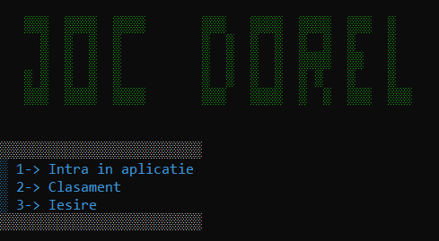

Aplicatia se deschide cu meniul principal care ofera 3 optiuni. Introducand cifra 1 vom avansa catre al doilea meniu, insa nu inainte de a introduce numele si prenumele dumneavoastra.

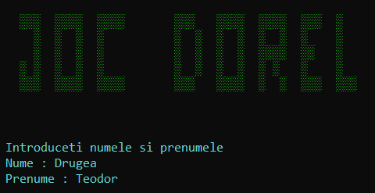

Daca numele dumneavoastra a fost gasit in clasamentul oficial, punctele se vor adauga la scorul pe care deja il aveti inregistrat. Daca numele vostru nu a fost deja inregistrat se va crea un loc automat, iar data viitoare cand veti reveni, punctele for fi adaugate la scorul deja existent.

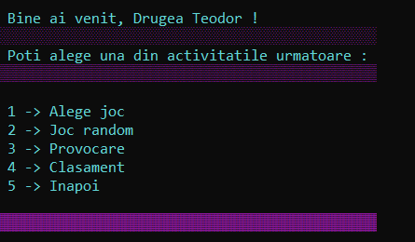

De aici puteti alege una dintre activitatile urmatoare. Introducand cifra 1, aplicatia va oferi posibilitatea utilizatorului de a-si alege jocul dorit.

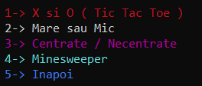

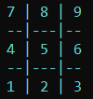 Primul joc si cel mai usor este clasicul X si 0. Pentru a introduce X intr-un anumit camp, alegeti numarul corespunzator acestuia. Considearati casutele astfel:

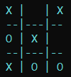

Scopul jocului este de a forma pe orice linie, coloana sau diagonala acelasi simbol.

Al doilea joc se numeste ,,Mare sau Mic” si este un simplu joc de ghicit. Obiectivul jocului este de a ghici daca urmatorul numar este mai mare sau mai mic decat precedentul. Vei incepe cu numarul 5. Numerele vor fi generate aleatoriu de catre calculator si vor apartine intervalului [0;10]. Nu poti face mai mult de 3 greseli asa ca alege intelept. Este numarul mai mare(scrie H) sau mai mic(scrie L)?

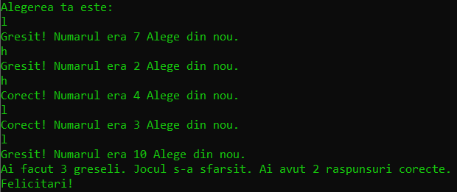

Al treilea joc se numeste ,,Centrate / Necentrate” si are scopul de a va antrena gandirea. Computerul a generat un numar de 4 cifre distincte. Dumneavoastra trebuie sa ghiciti acest numar. Ca si ajutor computerul va va spune cate cifre din acest numar sunt aranjate conform numarului generat. Astfel daca ati ghicit o cifra si este pe pozitia potrivita, aceasta se va numi centrata, iar daca nu este pe pozitia corecta se va numi necentrata.

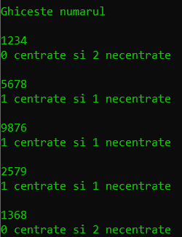

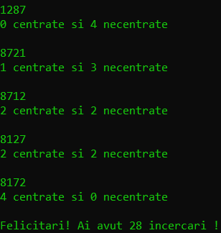

Al patrulea joc se numeste ,,Minesweeper” si este format dintr-o tabla contine anumite bombe, pe care jucatorul trebuie să le intuiasca. Prin inroducerea unei pozitii se poate afla numarul de bombe din cele 8 patrate invecinate lui (in cazul în care patratul e la margine numarul de vecini este mai mic decat 8).

Pentru marcarea unui patrat, pe care il considerati ca fiind bomba, va trebui sa introduceti numarul liniei si al coloanei pentru a-l descoperi.

Jocul se termina cu succes cand toate patratele, cu exceptia bombelor, sunt descoperite. Jocul este pierdut cand este introdusa pozitia unei bombe.

Pentru a nu face jocul prea dificil am lasat posibilitatea utilizatorului de a-si seta singur dificultatea, astfel inainte de a incepe jocul, acesta isi va seta numarul liniilor, al coloanelor si respectiv al bombelor.

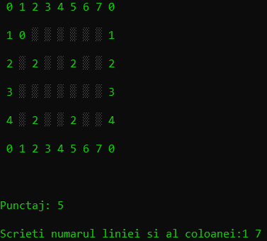

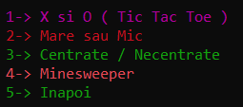 Dupa ce v-ati jucat destul puteti introduce cifra 5 pentru a reveni in meniul principal.

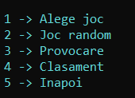 A doua optiune este ,,Joc random” in care calculatorul va lansa aleatoriu unul dintre jocurile de mai sus.

Provocarea consta intr-un set de intrebari care va vor testa atentia si puterea de concentrare.  
  






 In urma fiecarui joc sau provocare veti obtine un punctaj in functie de cat de bine v-ati descurcat. Acest punctaj se va salva in ,,Clasament” unde puteti vedea atat punctajul dumneavoastra cat si locul pe care va situati, comparativ cu cei care au jucat inaintea voastra.

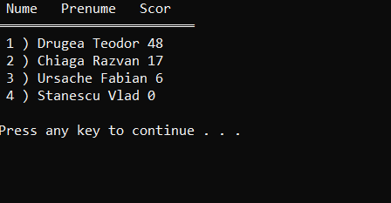

**Atentie!** Pentru a iesi din aplicatie alegeti ,,Inapoi” si ,,Iesire”, altfel progresul dumneavoastra nu se va salva.

3. Descrierea partii practice

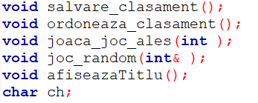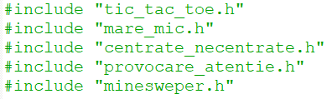

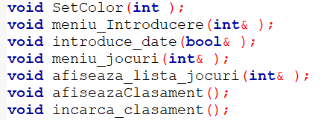

Pentru o mai buna lizibilitate a codului am ales sa-l structurez in mai multe file, fiecare avand cate un joc, iar subprogramele din main sunt declarate prototip la inceputul filei pentru o mai buna intelegere.

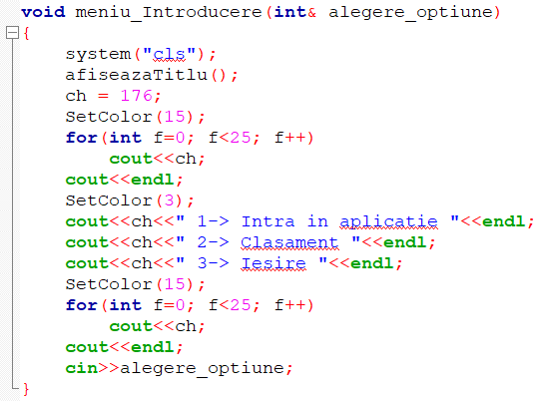

Odata cu afisarea meniurilor am incercat sa imbunatatesc design-ul acestora prin folosirea unor caractere ascii, de care m-am ajutat pentru desenarea titlului si a unor bare colorate.

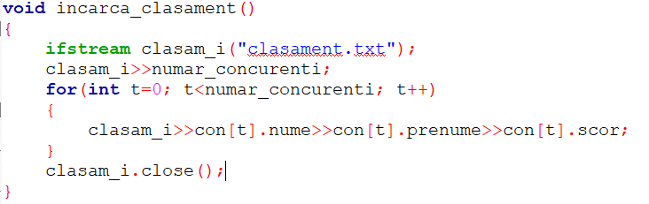

Pentru a salva datele folosim fisierul ,,clasament.txt” din care citim numele si prenumele celor care au jucat deja acest joc, precum si scorul lor, in care se salveaza dupa si numele jucatorului curent daca acesta nu a fost inregistrat deja.

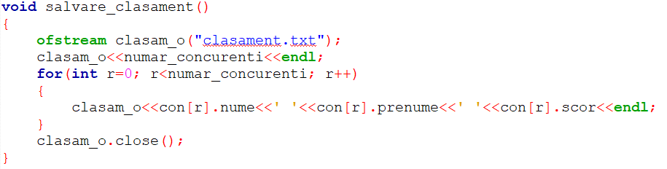

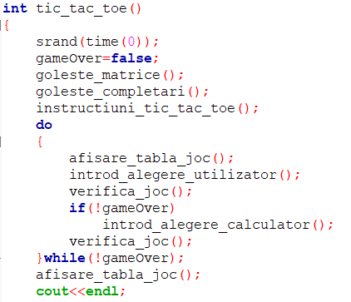

In jocul X si 0 la inceput se goleste matricea si vectorul completari. Cat timp nu a castigat cineva sau nu este egalitate se afiseaza tabla de joc. Se citeste alegerea utilizatorului si se verifica daca acesta a castigat, altfel, calculatorul va introduce un 0 pe pozitie aleatorie necompletata.

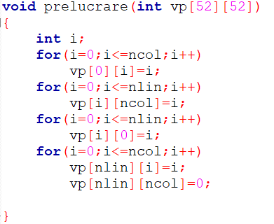

In jocul Minesweeper am decis sa bordez matricea cu numarul fiecarei linii si coloane pentru a facilita introducerea pozitiilor de catre utilizator.

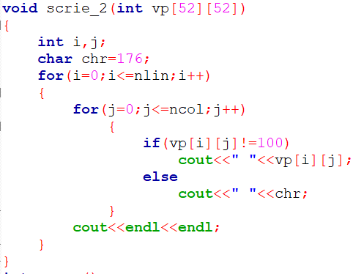

Pentru a afisa matricea pe ecran m-am folosit din nou de un caracter ascii care se afiseaza doar in locul pozitiilor ,,nedescoperite” iar in locul pozitiilor alese deja de jucator se va afisa numarul bombelor care se gasesc in vecinatatea acestora.

4. Concluzii

In concluzie ,,Dorel” este un joc care provoaca clipe de fericire jucatorilor. Ma bucur ca am reusit sa recapituez cunostintele dobandite in timpul liceului. Pasul urmator consta in imbunatatirea acesteia cu programare vizuala.

5. Bibliografie

1. Codeblocks